AGH
WIMiR

Eksploatacja układów automatyki i robotyki

Temat pracy:
Niezawodność strukturalna układów

Dagmara Uhl
Piotr Ucherek
Adam Trybała
Dominik Wąż
Marcin Wieczorek
Grupa 16, AiR, IV rok
SPIS TREŚCI

1. Podstawowe definicje....................................................................................................3
2. Podstawowe struktury niezawodnościowe systemów...............................................5
2.1. Struktura szeregowa...........................................................................................5
2.2. Struktura równoległa...........................................................................................8
3. Struktury mieszane.......................................................................................................10
3.1. Struktura szeregowo-równoległa.......................................................................10
3.2. Struktura równoległo-szeregowa.......................................................................10
3.3. Struktura progowa typu k z n.............................................................................11
3.4. Struktury złożone...............................................................................................12
4. Układy nadmiarowe – redundancja.............................................................................14
4.1.Wstęp.................................................................................................................14
4.2. Systemy redundantne.......................................................................................14
4.3. Trzy typy redundancji........................................................................................15
4.3.1 Redundancja typu „cold”(zimna)...........................................................16
4.3.2 Redundancja typu „warm” (ciepła)........................................................16
4.3.3 Redundancja typu "hot"........................................................................17

1. Podstawowe definicje
Niezawodność- Zdolność obiektu do wypełniania określonych zadanych funkcji oraz do utrzymywania swoich wskaźników eksploatacyjnych w zadanych przedziałach przy zadanych warunkach eksploatacji w ciągu wymaganego czasu lub ilości cykli. Podstawową miarą niezawodności jest czas poprawnej pracy (liczony od początku użytkowania do pierwszej awarii).

Nieodłącznymi elementami przy ocenie niezawodności są: tematyki uszkodzeń i poprawnej pracy. Są one również podstawowym źródłem informacji o możliwych zakłóceniach w działaniu danego układu.

Pojęcia związane z niezawodnością:

Prawdopodobieństwo poprawnej pracy R(t) - prawdopodobieństwo tego, że w wymaganym przedziale czasu (lub w wymaganych przedziałach trwałości) przy zadanych warunkach eksploatacyjnych nie wystąpi żadne uszkodzenie. Innymi słowy jest to prawdopodobieństwo zachowania przez obiekt swych parametrów w dopuszczalnych granicach w wymaganym czasie przy określonych warunkach eksploatacji.
Układy szeregowe są zdolne do pracy, gdy wszystkie elementy działają poprawnie. Awaria jednego powoduje awarię całego układu. Co za tym idzie, wraz ze wzrostem liczby elementów maleje prawdopodobieństwo poprawnej pracy.
Układy równoległe są zdolne do pracy, gdy przynajmniej jeden element działa poprawnie. Stąd wynika, że zwiększenie ilości elementów w takim układzie zwiększa niezawodność.

Prawdopodobieństwo uszkodzenia F(t) - prawdopodobieństwo wystąpienia co najmniej jednego uszkodzenia w ustalonym przedziale czasowym oraz przy określonych warunkach eksploatacji.

Uszkodzenie obiektu eksploatacji – przypadek losowy, powodujący utracenie chwilowe lub stałe zdatności obiektu.

Uszkodzenie - zdarzenie występujące w procesie użytkowania. Wyróżniamy uszkodzenia częściowe (gdy obiekt wykonuje większość zadań – np. martwy piksel na ekranie) oraz zupełne (gdy obiekt przestaje wykonywać swoje zadania).

Częstotliwość uszkodzeń α(t) - jest to stosunek liczby elementów uszkodzonych w jednostce czasu do początkowej liczby elementów biorących udział w badaniu.

Intensywność uszkodzeń ʎ(t) - prawdopodobieństwo uszkodzenia obiektu, nie dającego się naprawić w jednostce czasu po określonym momencie czasu, z spełnieniem warunku, że do danego momentu uszkodzenie nie wystąpiło. Intensywność uszkodzeń jest wyrażona stosunkiem liczby elementów uszkodzonych w jednostce czasu do średniej liczby elementów funkcjonujących sprawnie bez uszkodzeń w danym przedziale czasowym.
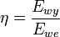

Sprawność - skalarna bezwymiarowa wielkość fizyczna, określająca w jakim stopniu obiekt przekształca energię (czyli jest to stosunek energii użytecznej-wyjściowej do energii dostarczanej-wejściowej.

2.Podstawowe struktury niezawodnościowe systemów.

Jeżeli niezawodność elementów wyznacza jednoznacznie niezawodność systemu, można mówić, że określona jest struktura niezawodnościowa systemu. Struktura niezawodnościowa systemu przedstawia zatem sposób wzajemnych powiązań elementów określających zależność uszkodzeń systemu od uszkodzeń jego obiektów.

Strukturę niezawodnościową danego systemu (obiektu złożonego) opisuje się tzw. funkcją strukturalną systemu.

Struktury niezawodnościowe spotykane w praktyce można podzielić na:
- podstawowe, tj. szeregowe, równoległe i progowe;
- mieszane
- złożone

2.1 Struktura szeregowa.

System ma szeregową strukturę niezawodnościowa, jeżeli niesprawność dowolnego elementu powoduje niesprawność całego systemu. System ulega uszkodzeniu w chwili uszkodzenia pierwszego obiektu. Warunek:

T = min {T₁, T₂,…..,T_{i}}

gdzie: T- zmienna losowa określająca czas życia systemu
T₁, T₂,…..,T_{i} - zmienne losowe określające czasy życia poszczególnych obiektów (elementów) systemu.

Z definicji struktury szeregowej wynika, że obiekt jest sprawny wtedy i tylko wtedy, kiedy wszystkie jego elementy są sprawne. Poniżej graficzny rysunek danego połączenia.

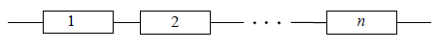

Systemem o niezawodnościowej strukturze szeregowej nazywa się system o dwóch stanach: jednym stanie sprawności i jednym stanie niesprawności, przy czym przejście ze stanu sprawności do niesprawności następuje w wyniku uszkodzenia jednego elementu z N elementów systemu.
Ogólny graf stanu systemu złożonego z N elementów o różnych intensywnościach uszkodzeń (l1, l2,..., lN) ma N dróg przejścia ze stanu sprawności do stanu niesprawności.

Jeżeli uszkodzenia poszczególnych elementów systemu są zdarzeniami niezależnymi, to prawdopodobieństwo, że wszystkie elementy będą nieuszkodzone (czyli, że system jest zdatny), jest równe iloczynowi współczynników (prawdopodobieństw) zdatności wszystkich elementów. Funkcja niezawodności systemu szeregowego wyraża się wzorem:

R(t) = R₁(t) ·R₂(t) ·….·R_{n}(t)

gdzie: R_{i}(t) - funkcja niezawodności i-tego elementu systemu,
R(t) – funkcja niezawodności systemu.

Dystrybuanta rozkładu czasu poprawnej pracy (funkcja zawodności) systemu o szeregowej strukturze niezawodnościowej powiązana jest z funkcją niezawodności systemu zależnością:

R(t) = 1 – F(t)

R(t) = (1 – F₁(t)) (1 – F₂(t))…. (1 – F_{n}(t))

gdzie: R(t) – Funkcja niezawodności systemu,
F_{i}(t) - dystrybuanta czasu poprawnej pracy i-tego elementu,
F(t) - dystrybuanta czasu poprawnej.

Są to systemy niekorzystne z punktu widzenia niezawodności, ponieważ ze zwiększeniem ilości elementów maleje wartość funkcji niezawodności i średni czas poprawnej pracy, ponadto wartości tych parametrów są nie lepsze niż dla najsłabszych elementów systemu szeregowego.

Przykład.
System składający się z 400 elementów.
Każdy z tych elementów ma niezawodność równą 0,99 dla określonego przedziału czasu t. Wówczas niezawodność całego systemu dla przedziału czasu t, wynosić będzie:
(t) =0,99⁴⁰⁰=0,018
Oznacza to, że na 1000 takich systemów, 982 z nich przypuszczalnie zawiodą w przedziale czasu t.

2.2. Struktura równoległa.

W przypadku struktury równoległej w sensie niezawodności cały obiekt jest zdatny, gdy przynajmniej jeden jego element jest zdatny. Poniżej graficzny rysunek danego połączenia.

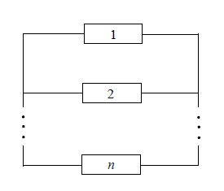

System ma równoległą strukturę niezawodnościową, jeżeli zdatność dowolnego elementu powoduje zdatność układu. Struktura równoległa charakteryzuje się tym, że w systemie musi wystąpić co najmniej określona liczba uszkodzeń elementów, by można było uznać system za uszkodzony. Z równoległą strukturą połączenia elementów w systemie mamy do czynienia wtedy, gdy wszystkie elementy wykonują to samo zadanie. Z definicji wynika, że system jest sprawny wtedy i tylko wtedy, kiedy co najmniej jeden z jego elementów jest sprawny. Warunek uszkodzenia:

T = max {T₁, T₂,…..,T_{i}}

gdzie: T- zmienna losowa określająca czas życia systemu
T₁, T₂,…..,T_{i} - zmienne losowe określające czasy życia poszczególnych obiektów (elementów) systemu

W systemie o równoległej strukturze niezawodnościowej dla prawidłowej pracy tego systemu wymagane jest prawidłowe działanie tylko jednego elementu. Zatem zależność na niezawodność systemu szeregowego R(t) będzie następująca (dla elementów niezależnych):

R(t) = 1- (1 - R₁(t)) ·(1 - R₂(t)) ·….·(1- R_{n}(t))

gdzie: R_{i}(t) - funkcja niezawodności i-tego elementu składowego,
R(t) – funkcja niezawodności systemu.

Dystrybuanta rozkładu czasu poprawnej pracy (funkcja zawodności) systemu o szeregowej strukturze niezawodnościowej powiązana jest z funkcją niezawodności systemu zależnością:

Wykorzystując rozkład dystrybuanty funkcja niezawodności systemu przybiera następującą postać:

R(t) = 1 – F₁(t)F₂(t)…. F_{n}(t)

gdzie: R(t) – funkcja niezawodności systemu,
F_{i}(t) - dystrybuanta czasu poprawnej pracy i-tego elementu.
Niezawodność zwiększa się ze wzrostem niezawodności elementów oraz wzrostem liczby elementów.
Przykład.
System składający się z pięciu elementów połączonych równolegle.
Każdy z tych elementów ma niezawodność wynoszącą 0,99. Wówczas niezawodność całego systemu wynosić będzie:
R=1−(1-R_{i})^{n}=0,9999999999
3. Struktury mieszane
3.1. Struktura szeregowo-równoległa

Układ o strukturze szeregowo-równoległej powstaje przez połączenie szeregowe wielu podsystemów o strukturze równoległej

Rysunek 1: Schemat struktury szeregowo-równoległej
Na podstawie funkcji niezawodności układów szeregowych i równoległych, można otrzymać wzór funkcji niezawodności układów szeregowo-równoległych.

Gdzie:
- niezawodności systemu
- niezawodność i-tego elementu w j-tym podsystemie

3.2. Struktura równoległo-szeregowa

Analogicznie do struktury szeregowo-równoległej układ o strukturze równoległo-szeregowej powstaje przez połączenie równoległe wielu podsystemów o strukturze szeregowej.
Zatem wykorzystując oznaczenia wykorzystane podczas omawiania struktury szeregowo-równoległej, funkcja niezawodności systemów o strukturze równoległo-szeregowej wyraża się wzorem:
Rysunek 2: Schemat struktury równoległo-szeregowej

3.3. Struktura progowa typu k z n

System o tej strukturze jest zdatny wtedy i tylko wtedy gdy co najmniej k z n dowolnych elementów jest zdatnych.

Rysunek 3: Schemat struktury progowej
Na schemacie struktury progowej widać że każdy z k elementów połączonych szeregowo może zostać zastąpiony przez dowolny spośród liczby (n-k) elementów.

Niezawodność systemu o takiej strukturze, przy założeniu stałej niezawodności dla każdego z elementów określa funkcja:

Warto zauważyć że zarówno struktura szeregowa jak i równoległa również są przykładami struktury k z n. I tak struktura szeregowa jest strukturą n z n, natomiast struktura równoległa- strukturą 1 z n.

Dla przykładu jeśli z systemu w którym konieczne są 3 elementy do poprawnej pracy i 2 elementy na wypadek awarii, co daje łączną liczbę 5 elementów, a każdy posiada niezawodność to niezawodność układu wynosi:

3.4. Struktury złożone.

Struktury złożone to takie struktury, których schematy blokowe nie dają się zredukować do struktury szeregowej lub równoległej z niezależnymi
elementami lub takie, dla których schemat blokowy nie istnieje. Schemat blokowy nie istnieje dla układów w których należy uwzględnić więcej niż dwa stany zdatności (zdatny/niezdatny), lub gdy element układu posiada więcej niż jeden rodzaj uszkodzeń. Natomiast redukcja struktury nie jest możliwa dla struktury sieciowej (rozproszonej) i dla struktury, której poszczególne elementy występują więcej niż jeden raz.

Przykładem struktury złożonej jest struktura mostkowa.
Rysunek 4: Schemat struktury mostkowej

Do wyznaczenia niezawodności systemu o takiej strukturze stosuje się metodę kluczowego elementu (ang. key item method). Metoda ta bazuje na twierdzeniu o prawdopodobieństwie całkowitym. Zdarzenie że system znajduje się w stanie zdatności może być podzielone na dwa dopełniające się zdarzenia:
- Element i jest w stanie zdatności (ξ=1) w przedziale czasu (0,t> i układ jest w stanie zdatności (φ=1) w przedziale czasu (0,t>
- Element i nie jest w stanie zdatności (ξ=0) w przedziale czasu (0,t> i układ jest w stanie zdatności (φ=1) w przedziale czasu (0,t>

Dlatego funkcja niezawodności układu może być wyznaczona ze wzoru:

Gdzie :

Trzeba jednak nadmienić że element i musi zostać wybrany w taki sposób by struktura szeregowa bądź równoległa wynikała ze zdatności lub uszkodzenia elementu. Dla przykładu struktury mostkowej o powyższym schemacie będzie to element 3-ci.

Rysunek 5: Struktury niezawodności systemu o strukturze mostkowej dla dwóch przypadków R3=0 i R3=1
Wówczas funkcja niezawodności systemu ma postać:

Zatem:

4. Układy nadmiarowe – redundancja
4.1.Wstęp

Nieplanowane przestoje w produkcji stanowią bardzo duże zagrożenie dla wszystkich przedsiębiorstw narażając je na spadek wydajności i rentowności, spadek satysfakcji i zadowolenia klientów oraz utratę reputacji w oczach klientów i firm współpracujących. Nawet krótki okres przestoju może być dla nich bardzo kosztowny co dla firm działających w konkurencyjnym środowisku jest bardzo odczuwalne. Awaria procesu produkcji w przemyśle spożywczym może na przykład doprowadzić do pomylenia proporcji składników pożywienia czy napoju, co w efekcie zmusza producenta do wycofania całej partii produktów. Inny przykład dotyczy gospodarki wodnej, dla której utrata kontroli nad jakością wody jest ogromnym problemem zarówno dla samego zakładu uzdatniania, ale również jest to potencjalne zagrożenie wobec środowiska naturalnego, a także i ludzi. Z kolei jakakolwiek awaria systemu sterowania czy maszyn w aplikacjach branży farmaceutycznej może spowodować niewłaściwe proporcje składników w wyprodukowanych lekach. Sytuacja ta, podobnie jak w przypadku branży spożywczej, wiąże się z koniecznością utylizacji całej partii produktów, aby uniknąć zagrożenia życia chorych. Niejednokrotnie nawet kwadrans przestoju na wielkiej taśmie produkcyjnej przynosi straty rzędu setek tysięcy złotych.
Z tego powodu duże firmy coraz częściej interesują się systemami podnoszącymi dodatkowo niezawodność. Przy ich pomocy chcą redukować koszty ponoszone na nieplanowane przestoje oraz uniezależnić się od zewnętrznego wsparcia wymaganego przy szybkim usunięciu awarii. Systemy te są zwane redundantnymi(nadmiarowymi).

4.2. Systemy redundantne

Redundancja jest to powielanie krytycznych elementów systemu z zamiarem zwiększenia niezawodności systemu, zazwyczaj w przypadku kopii zapasowej lub nadmiarowej części.
Wydatki na zakup podwójnej liczby sterowników, elementów systemowych, modułów We/Wy mogą być oczywiście znaczące, ale – jak się często okazuje – niższe od wydatków związanych z ewentualnym remontem czy wymianą skomplikowanych zazwyczaj maszyn produkcyjnych.
Kluczową kwestią jest zapewnienie redundancji w następujących obszarach systemów sterowania: układy procesorów i mikrokontrolerów, komunikacja z modułami We/Wy, cała sieć komunikacyjna i zasilanie. Jeżeli aplikacja ma redundantne zasilacze połączone dodatkowo z dwiema niezależnymi liniami zasilania z sieci energetycznej, praktycznie nie jest możliwa utrata zasilania. Celem nadrzędnym jest zabezpieczenie ciągłości pracy urządzeń w procesie. Kolejna ważna kwestia to ścisła współpraca techników i inżynierów obsługujących dany proces przemysłowy czy produkcyjny. Wymiana doświadczeń i wiedzy sprzyja dobremu rozpoznaniu podstawowych parametrów pracy i zagrożeń w procesie. Dzięki temu możliwy jest dobór optymalnych rozwiązań systemowych i ustalenie obszarów krytycznych, w których wymagana jest redundancja sterowania, zasilania itp. Nie można przy tym zapomnieć o prawidłowym opracowaniu projektu systemu redundantnego, gdyż tylko wtedy zapewni on maksymalne zabezpieczenie aplikacji przed możliwymi stanami awaryjnymi i uchroni użytkowników od nieprzewidzianych przerw i zatrzymań procesu produkcyjnego.
W jaki sposób przedsiębiorstwo może ocenić stopień zagrożenia awariami i ich skutkami w swoich zakładach i zdecydować o konieczności instalacji systemów redundantnych? Pierwszy krok to oszacowanie możliwych następstw awarii w procesach produkcyjnych. I to zarówno w kwestii strat materialnych, jak też czasowych. Następnie należałoby porównać uzyskane wyniki ze spodziewanymi kosztami zakupu i instalacji systemu redundantnego. Warto pamiętać, że zastosowanie tańszego systemu redundantnego, niezapewniającego kompletnej obsługi zdarzeń awaryjnych, może okazać się niewiele lepsze niż jego całkowity brak. System, który nie przełącza się w ramach pojedynczego, logicznego cyklu sterowania, może wywołać skutki awarii porównywalne z całkowitym wyłączeniem procesu produkcyjnego. Oczywiście system redundantny powinien być przede wszystkim dobrany do konkretnej aplikacji przemysłowej. Nowe technologie ułatwiają dokonanie wyboru.

4.3. Trzy typy redundancji:

Przyjęło się rozróżniać trzy podstawowe typy redundancji – określane w angielskiej literaturze nazwami „cold”, „warm” oraz „hot”, co można przetłumaczyć jako redundancja „zimna”, „ciepła” i „gorąca”. Podział ten opiera się na szybkości reakcji (w sensie przejęcia funkcji uszkodzonego elementu przez element zapasowy) systemów redundancyjnych. Nadmiarowość stosowana jest w wielu dziedzinach, w których od urządzeń wymagana jest relatywnie ciągła praca. Są to na przykład sieci internetowe (głównie serwerownie), telekomunikacja, przemysł - gdzie aplikuje się zarówno redundantne układy maszynowe (t.j. newralgiczne pompy, silniki, urządzenia), jak i redundantne układy automatyki przemysłowej – począwszy od dublowania czujników poprzez zwielokrotnianie kabli sygnałowych na sterownikach skończywszy.

4.3.1 Redundancja typu „cold”(zimna):

Stosuje się ją do sterowania procesami, w przypadku których czas reakcji nie ma tak dużego znaczenia, a obsługa systemu zazwyczaj wiąże się z interwencją operatora. Przykładem tego typu rozwiązania może być instalacja dwóch pras, z których każda ma własny panel sterowania. Jeżeli dojdzie do awarii jednej z nich, operator przywraca funkcjonalność procesu poprzez załączenie drugiej prasy. W tym przypadku wyłączenie prasy głównej może skutkować brakiem wytłoczenia co najwyżej kilku elementów, nie ma tu jednak mowy o całkowitym zablokowania produkcji. Dlatego też taka redundancja może bazować na czynniku ludzkim, a więc interwencji operatora.

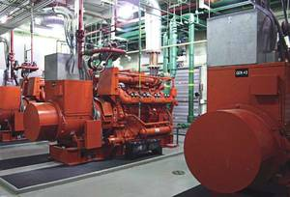
4.3.2 Redundancja typu „warm” (ciepła)

Stosowana jest w aplikacjach, w których czas reakcji jest czynnikiem krytycznym, tzn. chwilowy zanik sterowania jest niedopuszczalny ze względów bezpieczeństwa, lub może spowodować duże straty. Dopuszczalne są jednak niewielkie skoki wartości sygnałów. W modelu sterowania warm stand-by sterownik główny (Primary), poza pełnieniem funkcji związanych ze sterowaniem, wysyła do sterownika zapasowego pakiety danych (w których zawarte są stany we/wy, wyliczone wartości sygnałów sterujących, itp.) z pewnym, ustalonym taktowaniem. Czyli istnieją takie momenty, w których wartości pomiędzy sterownikiem głównym, a wspomagającym są różne. Informacje pomiędzy sterownikami wymieniane są zazwyczaj za pomocą bezpośredniego połączenia. Jest to rozwiązanie w zupełności wystarczające dla procesów wolnozmiennych, lub procesów o dużej bezwładności, które jednak wymagają ciągłego monitoringu.

4.3.3 Redundancja typu "hot"
Stosowana jest w aplikacjach, w których czas reakcji jest czynnikiem krytycznym, gdzie niedopuszczalne są nawet minimalne skoki sygnałów sterujących. Czyli wszędzie tam, gdzie redundancja typu warm nie może być zastosowana ze względu rodzaj procesu, w którym najmniejsza awaria może wiązać się z zagrożeniem życia, katastrofą ekologiczną lub olbrzymimi stratami finansowymi. Wymiana informacji pomiędzy sterownikiem głównym, a zapasowym w modelu hot stand-by następuje w czasie rzeczywistym, czyli informacje w obydwu sterownikach w każdej chwili są zgodne – nie widać praktycznie żadnej różnicy podczas przejęcia sterowania przez backup. Jest to dlatego rozwiązanie droższe od modelu warm, gdyż zazwyczaj wymaga specjalnych rozwiązań sprzętowych. Istnieją dwa sposoby rozwiązania problemu przesyłu informacji w czasie rzeczywistym. Pierwsza metoda, tzw. „Skanuj i wyślij” polega na tym, że sterownik zapasowy musi potwierdzić otrzymany pakiet danych, by sterownik główny mógł wykonać następny cykl programu. Nie jest to najlepsze rozwiązanie, gdyż ogranicza ona możliwości sterownika (wydłuża czas cyklu). Znacznie lepszą, a co za tym idzie częściej stosowaną metodą jest umieszczenie dodatkowego procesora (modułu), który zajmuje się tylko przesyłem danych. Wadą tego rozwiązania są wyższe koszty.

Przykład
Architektura redundancji typu warm/hot omówiona zostanie na przykładzie sterownika OCR 400. Jest to dedykowany sterownik używany wyłącznie w systemach sterowania Ovation, firmy Emerson.
System Ovation jest rozproszonym systemem sterowania (DCS) stosowanym głównie w przemyśle energetycznym. DCS jest to system odpowiadający za sterowanie i wizualizację procesu przemysłowego posiadający wspólną bazę danych dla sterowania i wizualizacji (w przeciwieństwie do systemu zbudowanego na bazie SCADA i PLC). Wspólna baza punktów daje jednoznaczne określenie w systemie DCS.W skład systemu wchodzą: sterowniki wraz z modułami we/wy; serwery baz danych; oraz stacje robocze. Komunikacja pomiędzy powyższymi odbywa się za pomocą sieci ethernetowej (schemat poniżej).
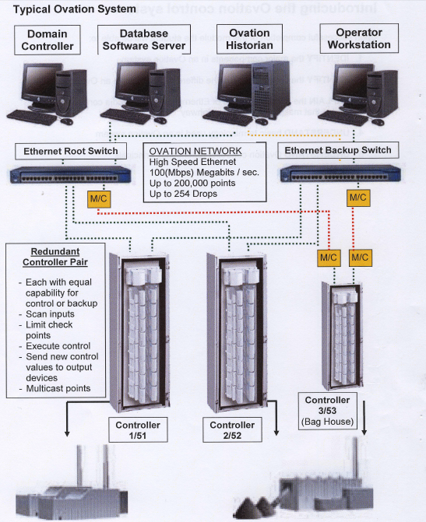
Nadmiarowość występuje już na poziomie sieci, gdzie stosuje się redundantne switche, oraz wszystkie połączenia pomiędzy elementami sieci – stworzone są jakby dwie oddzielne sieci (Primary i backup), które mają możliwość komunikacji między sobą.
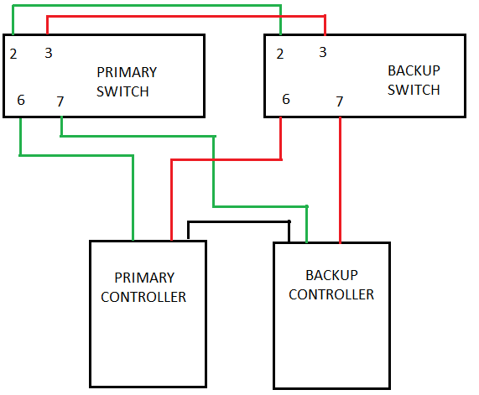
Schemat połączeń sieci.

Sterownik

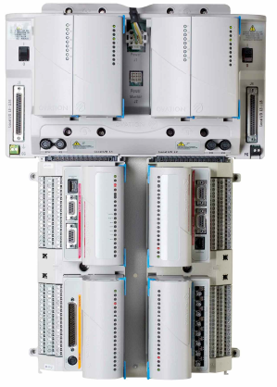
Sam sterownik ma budowę modułową – procesor oraz moduły we/wy instaluje się w specjalnych gniazdach. Jeden procesor obsługuje do 254 modułów (tj. około 4100 punktów).
W każdym sterowniku znajdują się 2 pełne moduły procesorowe (Główny oraz zapasowy). Podczas gdy moduł Primary wykonuje operacje związane ze sterowaniem, moduł Backup wyłącznie skanuje informacje procesowe. Gdy autodiagnostyka wykaże jakieś nieścisłości moduł dotychczasowy moduł wsparcia przejmuje sterowanie (staje się modułem głównym), a do systemu zostaje wysłana informacja o awarii. Wymiana danych pomiędzy procesorami Primary i Backup możliwa jest na dwa sposoby. Pierwszy: Wymiana następuje bezpośrednio między sterownikami - istnieje fizyczne połączenie obydwu sterowników za pomocą skrętki ethernetowej. Drugi: Istnieje możliwość wymiany danych poprzez sieć Ovation, w przypadku gdyby pierwsze połączenie zostało zerwane.
Budowa sterownika
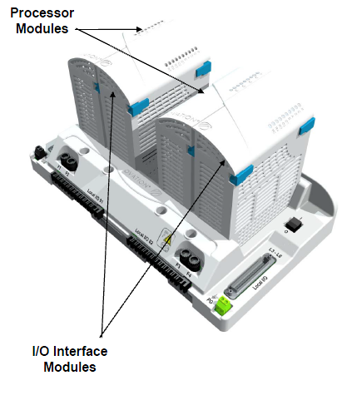

Jednostka sterująca składa się z dwóch części – modułu obsługującego wejścia i wyjścia, oraz modułu procesorowego, który realizuje algorytm sterowania, a także komunikuje się z siecią Ovation.

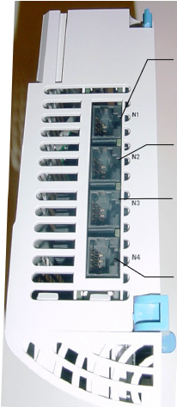
Jednostka procesorowa:

Oprócz realizacji algorytmów sterowania pełni funkcje związane z komunikacją między sterownikami, stacjami roboczymi lub urządzeniami peryferyjnymi. Port 1 służy do przesyłu danych pomiędzy sterownikami głównym a zapasowym. Porty 2 i 3 służą do komunikacji z siecią Ovation, port 4 natomiast obsługuje urządzenia zewnętrzne takie jak np. sterowniki PLC.
Parametry:
Procesor 400MHz
64 (128) MB DRAM
128 MB Pamięci Flash
System: VxWorks

Moduł obsługi wejść/wyjść
Jego głównym zadaniem jest obsługa wewnętrznych i zewnętrznych modułów wejść / wyjść.
Komunikacja pomiędzy modułem procesorowym a modułem
obsługi we/wy następuje po znajdującej się w gnieździe mocującym
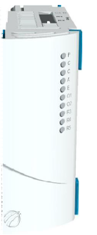
szynie DIN.

